Domáca úloha zo Slovenského jazyka a literatúry
od 25.1.2021 do 29.1.2021

Ročník: tretí
Meno a priezvisko žiaka:
Vypracovala: Mgr. Iveta Rudyová

úloha: Prečítaj slabiky

Ma mo Mi mi má Mé me mé Mí Mo Me

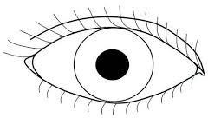
úloha: Vyznač písmeno, ktoré počuješ na začiatku slova
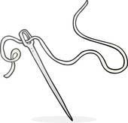
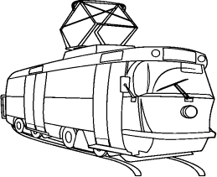
e | i | a | o
i | o | e | a

a | e | i | o

Píš:
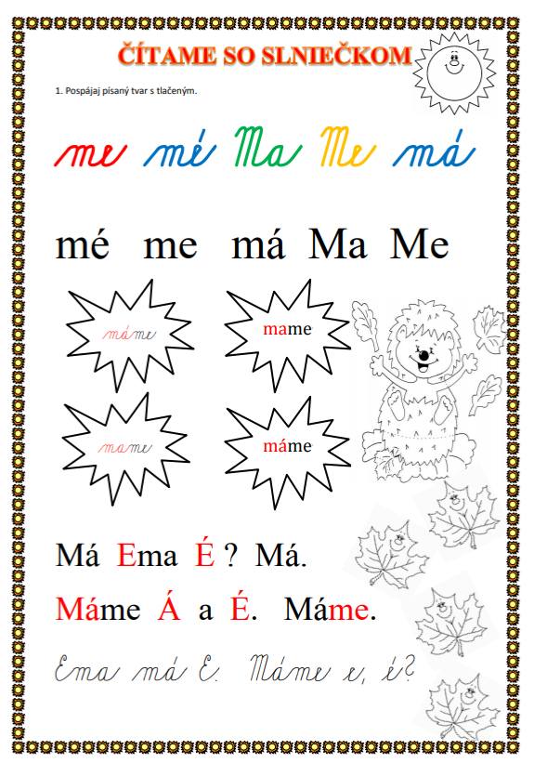
malá | 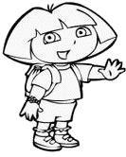  Ela |  | malí
malé |  |  | milá
Čítaj:

Napíš:

málo | 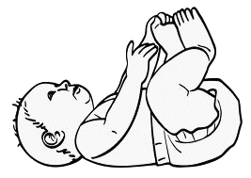 |  | Mame |  | .
malé |  |  | Máme

malá | 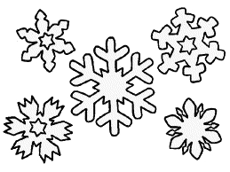 |  | milí
malé |  |  | milú

Čítaj: Lola má málo.
Ela má málo.
Iva má málo.
Ala má málo.
Lolo má málo.
Zakrúžkuj červenou A, zelenou O, modrou M, žltou U.
A O E O I U M A
M O A U U E V L M O A V
U L M O

Napíš malé písmeno k veľkému:

L--------- M--------
M------- I----------
U-------- E---------
O-------- V---------
Nájdi dvojice:

v I
i E
m V
e U
u M

